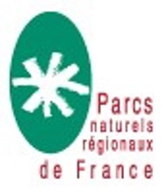

**Pré-programme**

**Ateliers de formation sur**

**les stratégies d’adaptation au changement climatique :**

**la démarche des Parcs naturels régionaux**

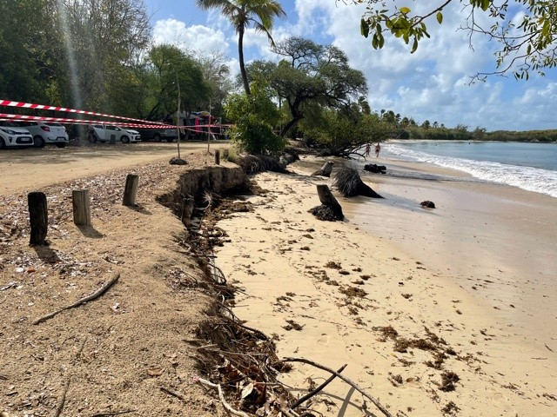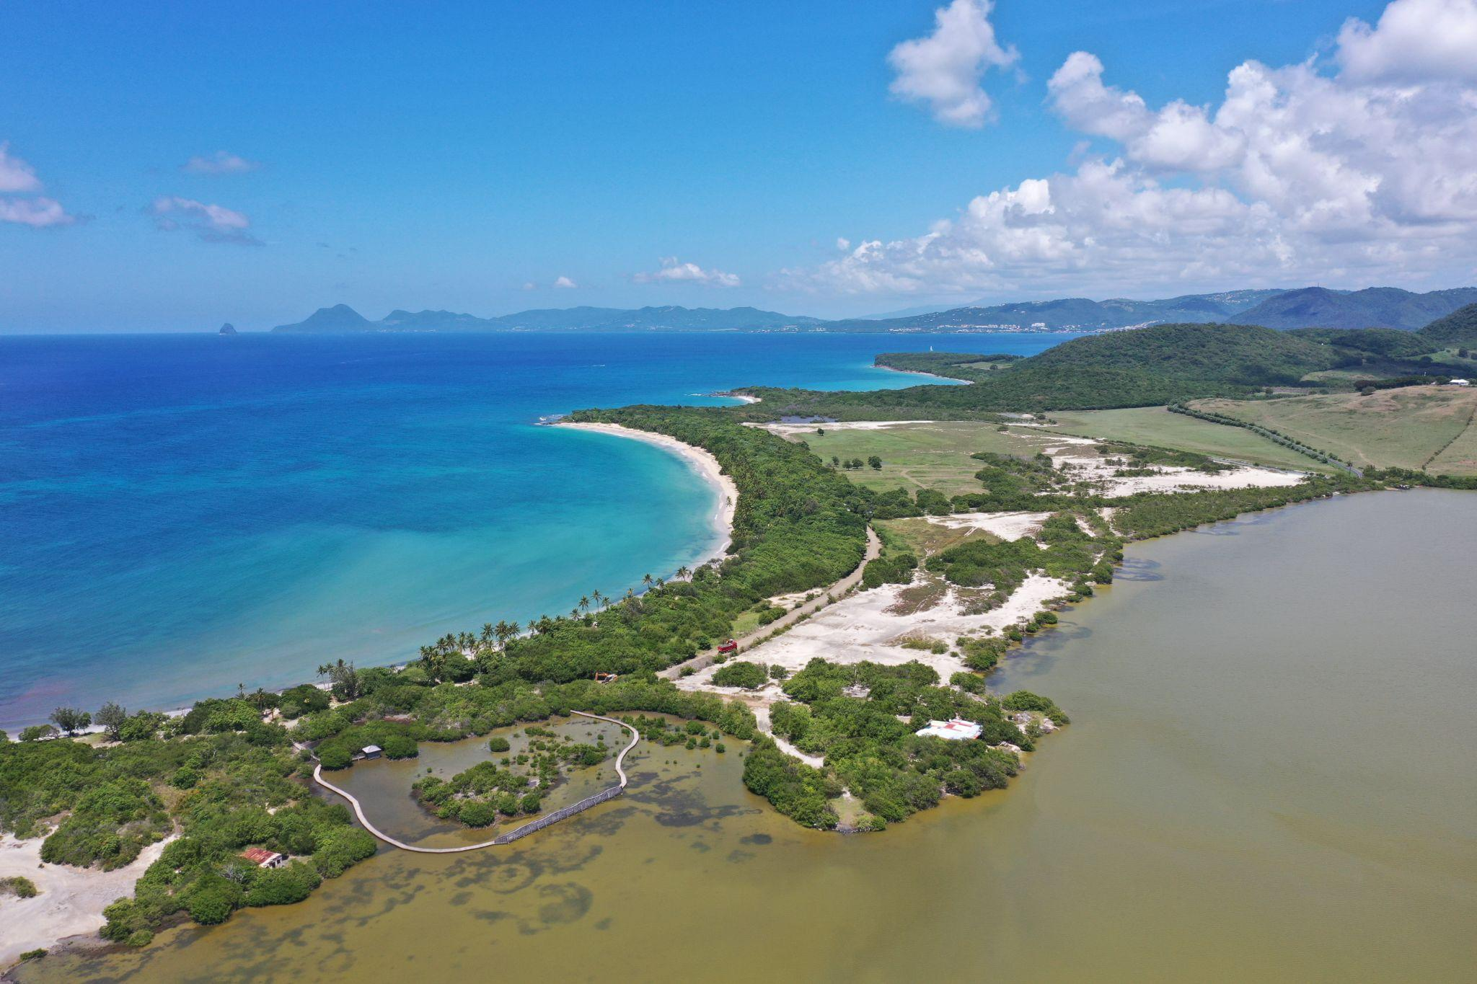

©ONF Martinique ©OGS PNR Martinique

**Urbanisme, Paysage, Climat et Énergie**

Dans le cadre des journées de formation technique, la Fédération des Parcs naturels régionaux et le Parc naturel régional de Martinique proposent 3 jours d’ateliers de formation sur les stratégies territoriales d’adaptation. Les participants découvriront la façon dont le Parc naturel régional de Martinique aborde la thématique de l’adaptation à travers la mise en œuvre de son projet local. Modèle de résilience car exposé aux phénomènes naturels intenses, le Parc est en effet à l’avant-garde de l’adaptation. Cette formation, riche et diversifiée, alternera présentations techniques et visites de terrain. Des temps d’échanges sur les actions des Parcs sont également prévus avec notamment le traditionnel Tour de France des diaporamas qui permettra à chaque Parc de présenter une action structurante, aboutie et intéressante à partager sur la thématique de l’adaptation.

Ces journées, qui permettront aux participants de renforcer leurs connaissances sur les différents enjeux de l’adaptation, s’inscrivent dans le cadre de l'offre de service portée par le CNFPT pour accompagner les collectivités et leurs personnels dans la conduite des politiques d'adaptation territoriales au changement climatique.

Publics visés : ces journées sont ouvertes aux techniciens et aux élus des Parcs naturels régionaux et des collectivités locales.

Le Parc se prépare à nous accueillir et à nous montrer l'excellence de sa politique sur ce sujet, que ce soit sur ses sites d’exception inscrits au Patrimoine mondial de l’UNESCO, comme sur le reste de son territoire.

La participation forfaitaire inclut le déplacement et l'hébergement pendant toute une semaine, ainsi que la restauration du 18 au soir au 22 au matin novembre 2024.

Cette participation est fixée à 380 euros € hors billet d’avion à réserver soi-même.

**Vol Air France : aller le lundi 18 novembre 2024**. Départ 10h55, arrivée 14h50 Fort de France

**Vol Air France : retour le vendredi 22 novembre 2024**. Départ à 20h45 Fort de France, arrivée le **samedi 23 novembre 2024** 10 heures Roissy.

Coût du billet à la mi-septembre : **521 euros**

Le séminaire bénéficiera de **deux experts** (sous réserves) : Marc Verdier architecte et enseignant à l’Ecole Nationale Supérieure d’Architecture de Nancy et Laetitia Verhaeghe ( banque des Territoires). Intervention d’un expert de l’adaptation.

Du 19 au 21 novembre 2024

**Lien d’inscription**

<https://www.parcs-naturels-regionaux.fr/la-federation/parc-en-transition-quel-strategie-en-matiere-durbanisme-de-paysage-de-climat-et>

Arrivée le 18 novembre

**Mardi 19 novembre 2024**

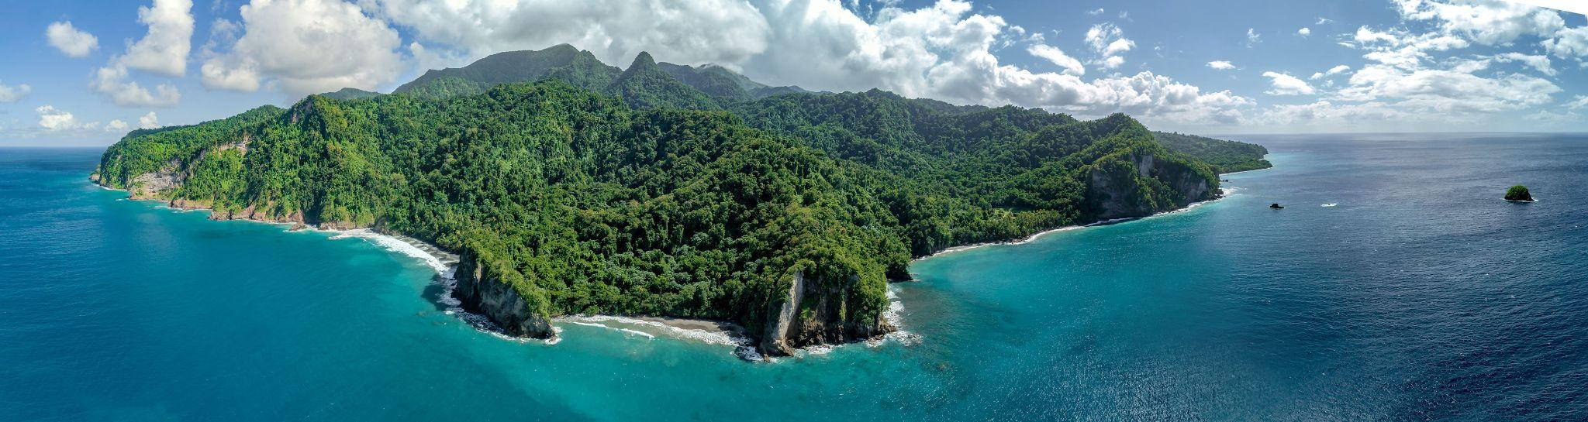

©Albert Falco PNRM

**Matin :**

**Ouverture par le Président du Parc de la Martinique, le président de la Fédération, le président du CNFPT**

**Mot de bienvenue du Maire de la commune du Prêcheur**

**Présentation du Parc naturel régional de Martinique (directeur général du Parc)**

**Séquence 1 en salle**

Cette séquence, après avoir présenté les enjeux de l’adaptation et la façon dont les Parcs naturels régionaux traitent le sujet, mettra en lumière le concept d’aménagement nomade porté par la commune du Prêcheur, symbole de résilience au changement climatique et aux risques naturels. Elle abordera notamment les sujets suivants : comment définir, à l’échelle d’une commune, une stratégie sur l’adaptation au changement climatique ? Quelles actions mettre en œuvre ? Comment les prioriser ? Comment gérer les opérations de relogement et les rendre attractives ? Comment valoriser le savoir-faire des habitants et les ressources locales dans le processus de reconstruction ?

**Déroulé :**

**Restitution de l’étude nationale sur l’Adaptation et les Parcs naturels régionaux**

**Préambule sur la stratégie des territoires face à l’enjeu d’adaptation au climat**

**Intervention d’un élu de la ville du Prêcheur et de “l’agence des 50 pas géométriques”**

**Echange avec les participants et débat sur la reproductibilité des actions.**

**Déjeuner**

**Après-midi sur la commune du Pêcheur**

**Séquence 2 visite de terrain : perception de l’évolution du littoral et du trait de côte, stratégie d’adaptation de la commune**

Cette séquence permettra aux participants de visiter les futurs quartiers, concertés avec les habitants, ainsi que les prototypes de logements bâtis avec les matériaux issus de filières locales. Elle ouvrira également des pistes de réflexion sur les problématiques suivantes : comment penser une planification urbaine équilibrée ? Comment densifier dans les zones déjà urbanisées et limiter l’artificialisation ? Comment préserver les zones agricoles et maritimes, comment les renaturer ? Comment préserver l’activité économique du littoral ?

**Déroulé :**

**Présentation du projet de relocalisation d’une partie des équipements publics et de création d’une “nouvelle ville”.**

**Débat sur les acquis et la reproductibilité de ces actions avec un élu et l’agence « 50 pas géométriques ».**

La Chocolaterie artisanale du Prêcheur.

**Soirée du Parc naturel régional de Martinique**

**Mercredi 20 novembre 2024**

**Matin : Commune du Prêcheur**

**Séquence 3 en salle**

**Déroulé :**

**Tour de France des Parcs naturels régionaux**. Chaque Parc présente une ou deux actions sur le thème de l’adaptation.

**Echanges avec les participants et mutualisation des enseignements issus des retours d’expérience**

**Déjeuner**

**Après-midi : Séquence 4 visite de terrain sur Morne Rouge**

Cette séquence illustrera, à partir d’un projet d’aménagement, la façon dont un bien inscrit au Patrimoine mondial de l’Humanité intègre les enjeux du changement climatique et de l’adaptation. Plusieurs notions seront abordées, notamment la conception d’un bâtiment à faible impact carbone et son intégration dans l’environnement, la façon dont il répond aux enjeux de sensibilisation des visiteurs au changement climatique. Plus largement, la séquence portera sur la question de l’évolution de l’aménagement et de la gestion des infrastructures dans le contexte du changement climatique.

**Déroulé :**

**Visite du projet de requalification de l’Aileron, porte d’entrée du bien Volcans et forêts de la Montagne Pelée et des pitons nord de la Martinique inscrit au Patrimoine mondial de l’Humanité en 2023.**

**Domaine d’émeraude : projection du film sur l’inscription UNESCO et focus sur le processus de classement.**

**Débat sur les acquis et la reproductibilité des actions.**

**Soirée des Parcs naturels régionaux**

**Jeudi 21 novembre 2024**

**Matin : Commune du Prêcheur**

**Séquence 5 en salle**

**8h - 11h30**

**Répartition en atelier sur le thème de l’adaptation sous forme de mini ateliers**

**Synthèse pour une production collective sur le sujet ( batiment, biodiversité, déplacement, économie)**

**Restitution en plénière**

**Déjeuner et départ pour la commune de Saint Anne**

**Après-midi :**

**Séquence 6 terrain (accueil par le maire de la Commune)**

Cette séquence permettra, à partir des actions menées dans le domaine de la sur-fréquentation et du recul du trait de côte, de voir en quoi la gouvernance multi-partenariale de la démarche Grand site de France est pertinente pour traiter la question de l’adaptation. Un focus sera fait sur les problématiques relatives au stationnement, à l’érosion littorale, à la mobilité. Une présentation de la démarche de concertation relative à la problématique du camping sera faite.

**Déroulé :**

**Visite du site Des Salines à la Baie des Anglais**

**Débat sur les acquis et la reproductibilité des actions**

**17h : Fin des échanges, conclusion par le Président Philippe Gamen**

**Poursuite de la découverte du Parc de Martinique libre et changement d’hébergement au sud ( visite des ilets de St Anne),** espèces envahissantes ( suivi d’une brigade)

**Des groupes de découverte pourront être organisés**

**Journée libre le 22 novembre avec possibilité commerce**

**Merci aux partenaires : Le Parc naturel régional de Martinique et le CNFPT de Martinique**

Le Parc naturel régional de Martinique prend en charge le transport

Le CNFPT de Martinique : Les repas et l'hébergement du 21 novembre au soir à Fort de France